

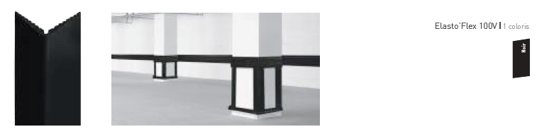

DESCRIPTIF-TYPE

ELASTO’FLEX 100V
CORNIÈRE À ANGLE VARIABLE

- Description : fourniture et pose d’une cornière à angle variable (de 45° à 135°) en élastomère thermoplastique souple et lisse d’une largeur d’ailes de 100 mm (cote extérieure) / 90 mm (cote intérieure) (de type Elasto’Flex 100V de SPM). Elle est constituée d’un profilé d’une épaisseur allant de 4 mm pour les extrémités à 10 mm sur l’arête, coloré dans la masse, ce qui lui confère d’excellentes propriétés antichocs et une bonne résistance au vieillissement et aux UV.
- Environnement : sa formulation est exempte de métaux lourds y compris de plomb & d’étain, de BPA, de PBT permettant de recycler 100 % des chutes.
- Coloris : noir
- Mode de pose : par vissage


